Unit 1 Hello!
第5课时
学习内容与分析
1、Revision
带领学生唱ABC song来复习26个英文字母；通过图片和单词卡片复习学过的字母和单词；通过口语问答复习前面所学内容。
2、Let’s learn
本部分将继续学习有关学校及学习用品的词汇： bag, book, pencil box, pen。
3、Let’s do
本部分主要让学生听懂一些简单的指示语，并按照指令做出相应的动作。通过听听做做的活动，让学生练习并运用所学的词汇。
同步练习
一、请将正确的图与英文单词连线
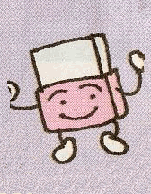
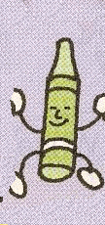
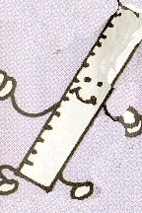
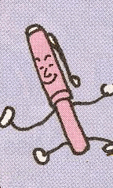
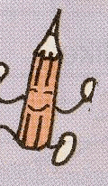

crayon pen pencil ruler eraser

二、读一读，数一数

eraser crayon ruler book ruler bag eraser pen pencil book pencil box crayon Sarah ruler bag pencil Sarah ruler pen eraser pencil box book Sarah Jones
pen ( ) eraser ( ) ruler( ) bag( ) pencil( ) book( ) crayon( ) pencil box( ) Sarah( ) Jones( )
三、Look and write. (看图写出下面文具对应的单词)

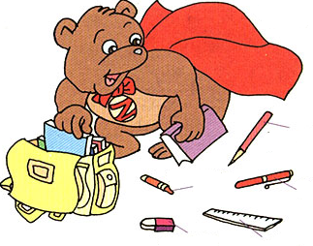
1
2
3
4
5

1.———— 2.———— 3.———— 4.———— 5.————

答案：一、

crayon pen pencil ruler eraser
二、pen ( 2 ) eraser ( 3 ) ruler( 3 ) bag( 2 ) pencil( 2 ) book( 3 ) crayon( 2 ) pencil box( 2 ) Sarah( 3 ) Jones( 2 )
三、pencil pen ruler eraser crayon

